Práctica de laboratorio

502-MABajaña-ISOP406_ResetPasswWIN.docx

Objetivo de la práctica
El objetivo para esta práctica es el reset de una contraseña Windows desde Linux. También, habilitar una cuenta de administración en Windows.

Inventario de material necesario
Para la realización de esta práctica, haré uso de un equipo junto al software de VMWare para las máquinas virtuales necesarias. Además, de hacer uso de la documentación dada para realizar la práctica y ayuda de la IA.

Ejecución
Fase 1: Preparación del entorno Windows (La víctima)
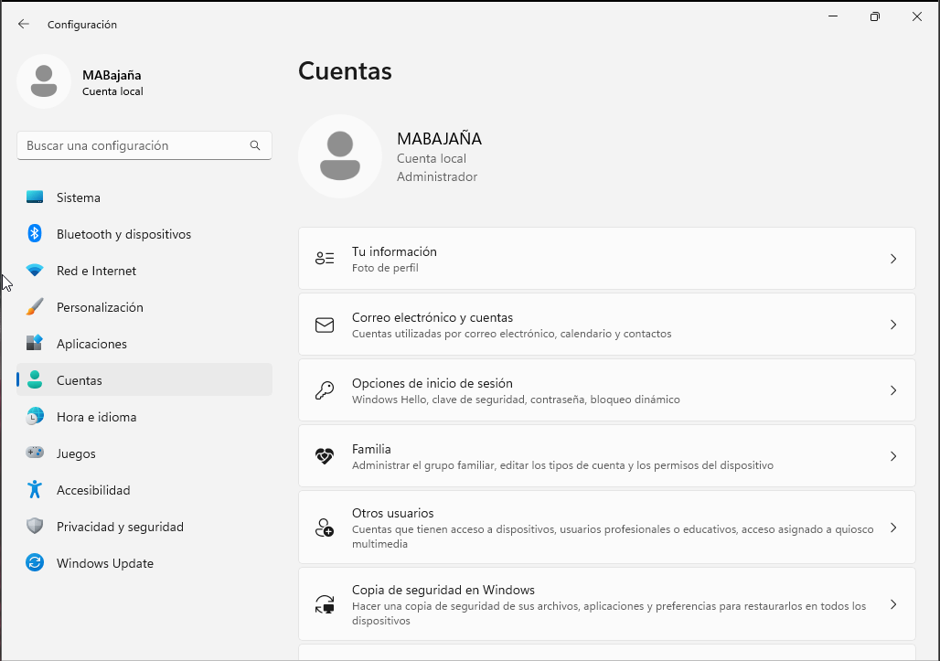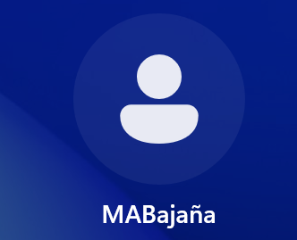
- Primero comprobaré el nombre de la cuenta de administrador, y como se ve en la imagen, se puede verificar que la cuenta es local y no pertenece a la nube de Microsoft como es requerido para que la herramienta de ataque pueda leer el archivo de contraseñas físico, además, de no conocer su contraseña.
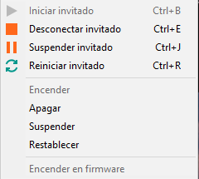
- Lo siguiente será apagar el sistema (W11) para poder usar su disco. Ya que, al apagar la máquina por completo, VMWare libera el bloqueo sobre el archivo del disco duro virtual, lo que me permitirá cogerlo y conectarlo a la máquina “atacante” de Ubuntu.
Fase 2: Creación de la máquina atacante (Ubuntu LiveCD) y asignación del disco
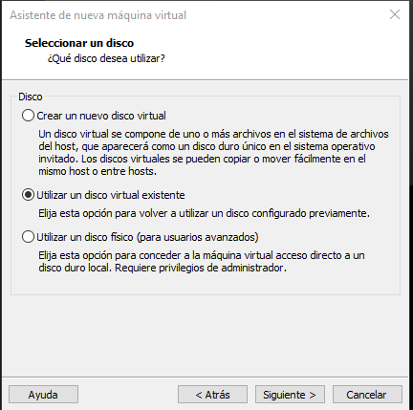
- Para llevar a cabo el “ataque”, crearé una máquina que actuará como LiveCD de Ubuntu.
- Sin embargo, no seleccionaré crear un nuevo disco virtual, sino que utilizaré un disco virtual existente como será el del Windows 11 ya instalado.
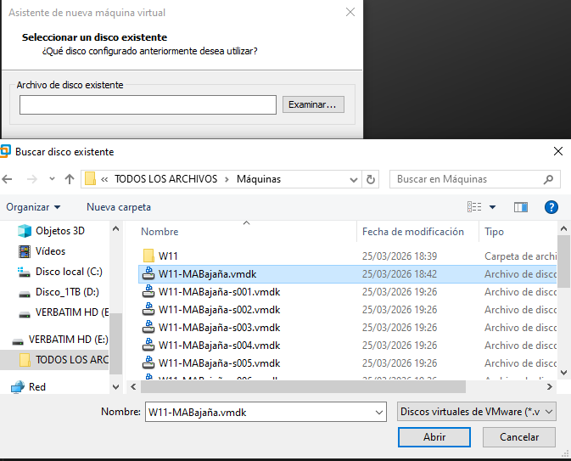
- Como se ve en imagen, seleccionaré el archivo con la extensión .vmdk del Windows 11.
- Todo esto será para crear la máquina con el Live-CD sin disco propio y en su lugar, tomará el disco del sistema Windows. Esto me permitirá montar el sistema de archivos del Windows de forma “offline” para poder manipular su base de datos interna sin que Windows esté en ejecución.
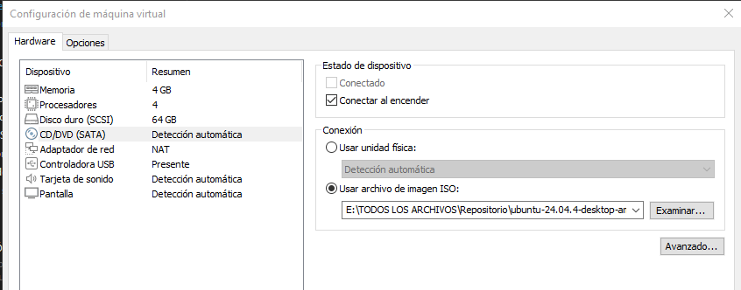
- Por último, antes de encenderla me aseguraré de tener puesta la ISO de Ubuntu para arrancar desde el Live-CD y que no intente arrancar el Windows.
Fase 3: Arranque del sistema Live-CD y comprobación del disco
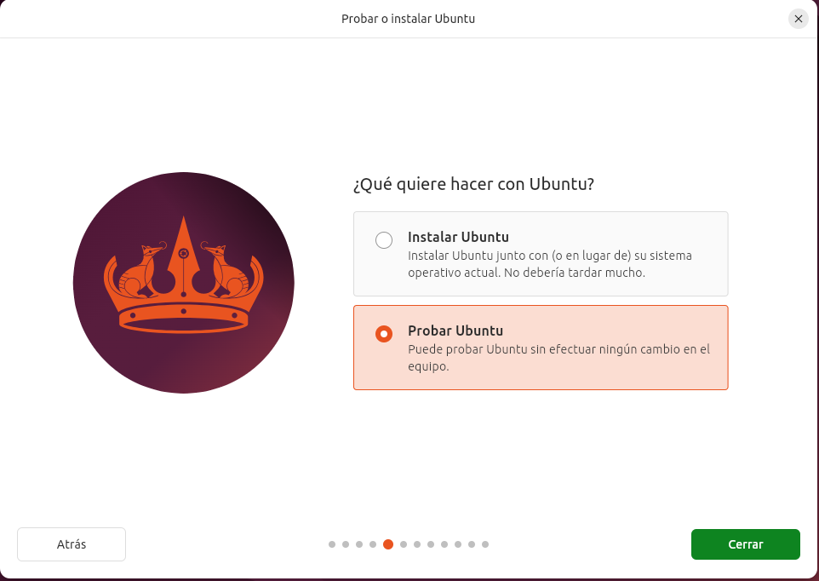
- Para iniciar el sistema Live-CD. Elegiré la opción de “Probar Ubuntu” para cargar el sistema operativo en la RAM sin hacer ninguna instalación en el disco.
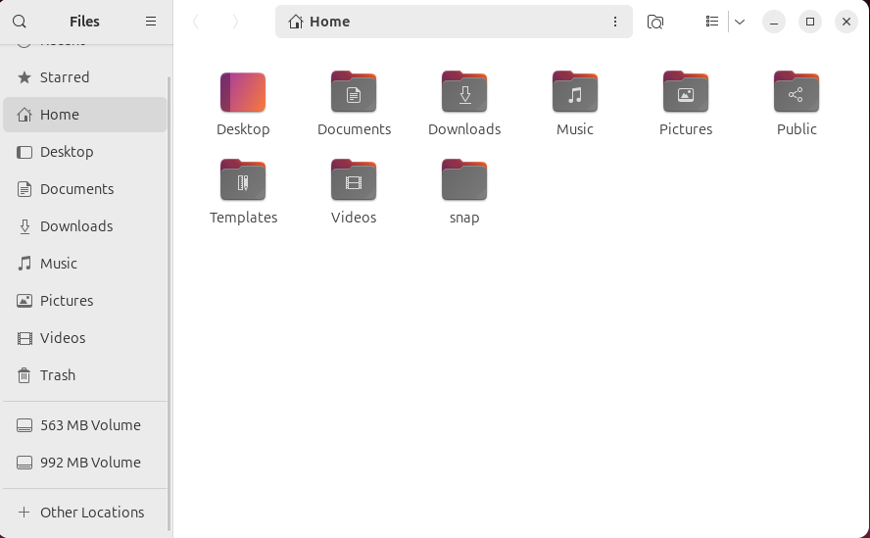
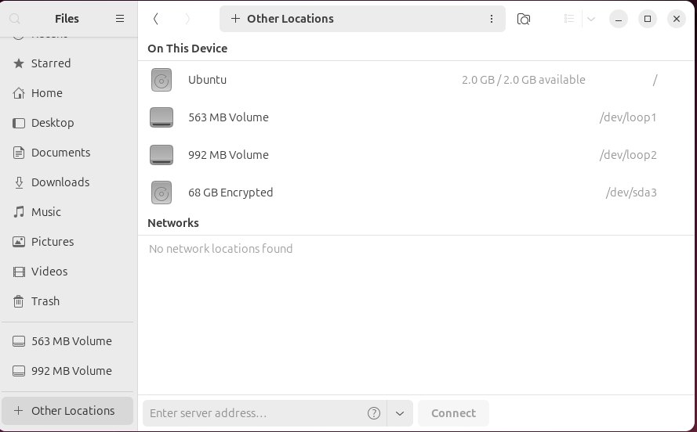
- Para ver la carpeta donde se encuentra Windows, iré al explorador de archivos y a “Other locations”, ahí como se ve en la segunda imagen saldrá el disco de 68 GB.
- Sin embargo, al intentar montar el disco de Windows desde el explorador de archivos de Ubuntu, el volumen me aparecía como “Encrypted” (Cifrado). Esto se debe a que Windows 11, por defecto, activa el Cifrado de Dispositivo para proteger los datos.
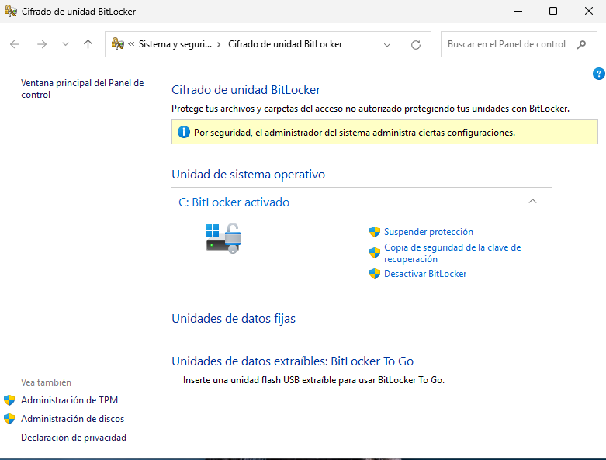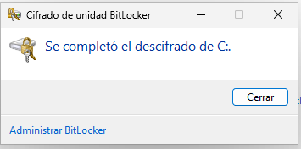
- Para arreglar ese problema, volveré a iniciar la máquina de Windows. Una vez dentro, iré al cifrado del disco (Bitlocker) y lo desactivaré como se ve en imagen.
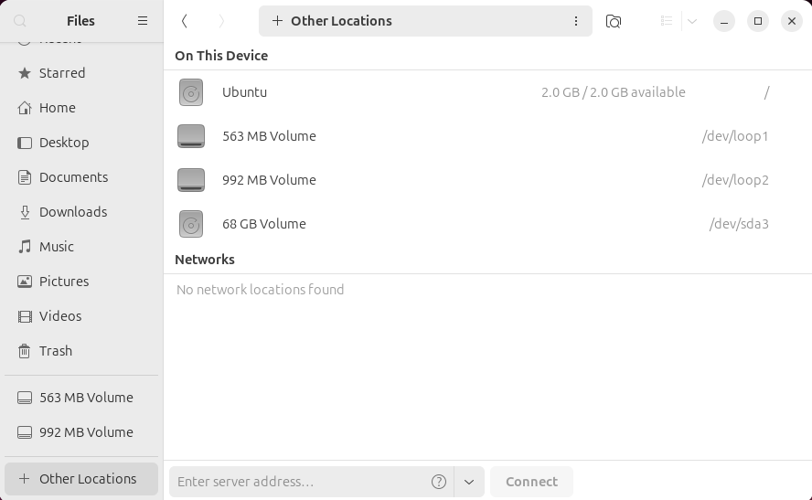
- Con el Bitlocker desactivado, volveré al Live-CD de Ubuntu y veré que el disco ya no sale Cifrado.
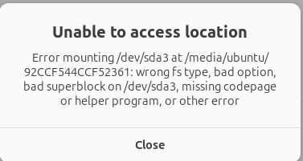
- Sin embargo, me volverá a dar un nuevo fallo al intentar meterme. Este fallo se debe a que Windows 11 usa una característica llamada “Inicio Rápido”, que no apaga el disco por completo, sino que lo deja en un estado de hibernación bloqueado.
- Para forzar la liberación completa del disco, volví a iniciar el Windows 11 y ejecuté un “Apagado Completo” de forma manual, manteniendo presionada la tecla Shift mientras hacía clic en “Apagar”.
- Sin embargo, esto tampoco me funcionó y seguía con el mismo error.
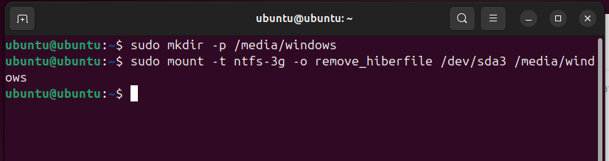
- Como siguiente opción, forzaré el montaje desde la terminal eliminando el archivo de hibernación.
- Lo primero que haré, será ejecutar mkdir -p /media/Windows para crear una carpeta donde irá el disco.
- Con el siguiente comando que se ve en imagen, forzaré el montaje, lo que hará que Ubuntu ignore el bloqueo de Windows y monte el disco.
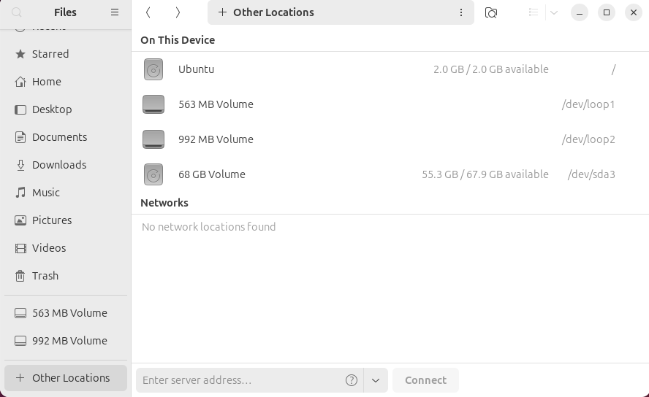
- Una vez hecho eso, volveré al explorador de archivos y ahora se puede ver como me sale disponible para entrar.
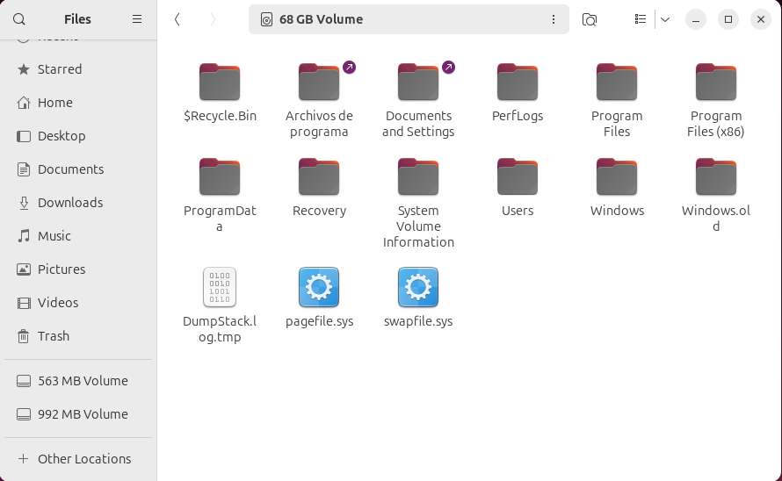
- Y como se ve en imagen, ya podré entrar sin problemas y verificar que tengo lectura y escritura a la estructura de archivos principal del Windows 11.

Fase 4: Gestión e instalación del paquete chntpw en Linux
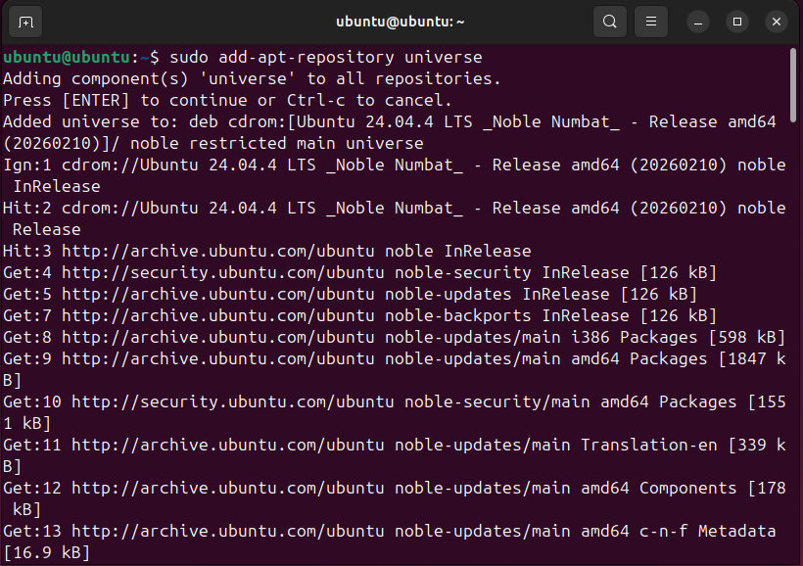
- Lo primero que haré, será habilitar el repositorio “universe” de software libre mantenido por la comunidad. Dado que la herramienta a usar, no se encuentra en los repositorios del sistema operativo.
- Para ello, usaré el comando sudo add-apt-repository universe.
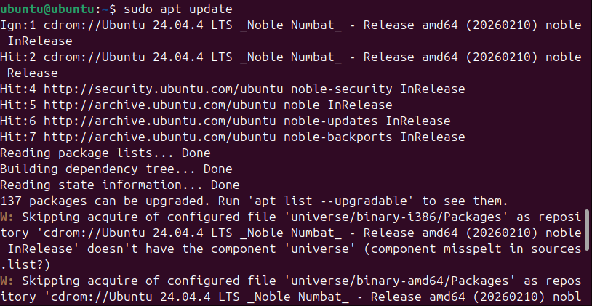
- Después de habilitarlo, actualizaré el listado de paquetes disponibles con sudo apt update.
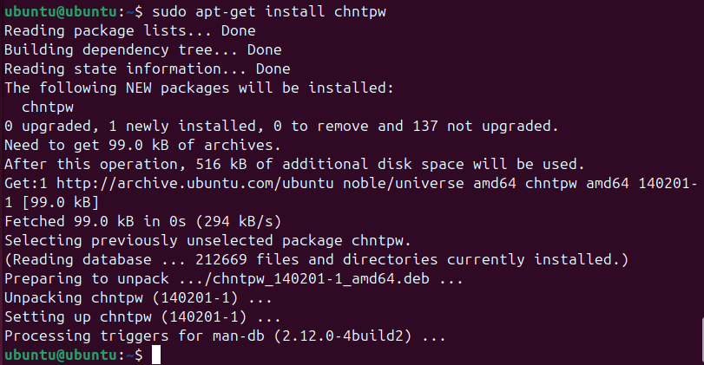
- Lo siguiente, será instalar la herramienta con sudo apt-get install chntpw para instalar el software chntpw.

Fase 5: Hacking de la contraseña de Windows
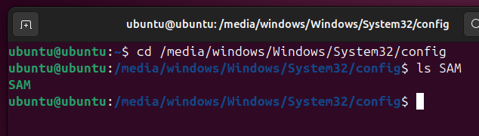
- Lo primero que haré será ir a la carpeta exacta donde está el archivo SAM ejecutando el comando que se ve en imagen. Usaré /media/Windows porque es la carpeta que cree anteriormente para montar el disco forzosamente.
- Para comprobar que estoy en el sitio correcto, escribiré ls SAM.
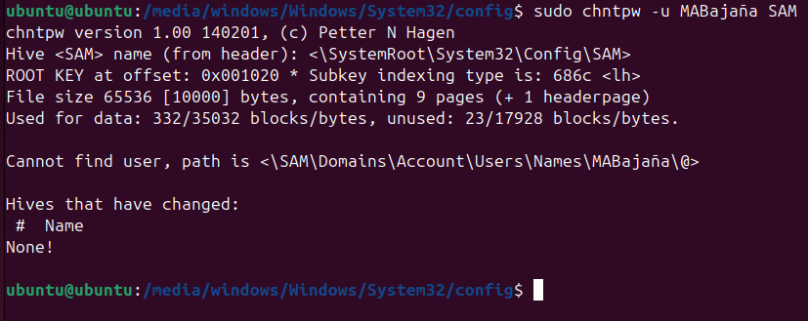
- Dentro de la carpeta, ejecutaré sudo chntpw -u MABajaña SAM que será el comando de “araque” directamente al usuario ejecutando la utilidad chntpw.
- Sin embargo, al intentar ejecutarlo por nombre de usuario, me dio error de que no podía encontrar el usuario. Esto se debe a la ñ del usuario ya que, no es interpretada correctamente por la utilidad chntpw, lo que me impide localizar la cuenta por su nombre de usuario.
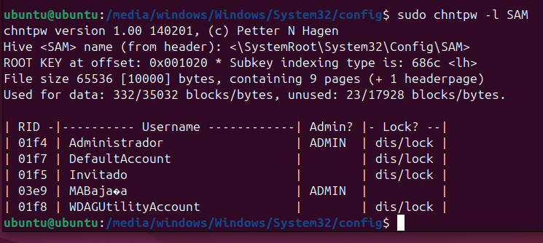
- Para solucionarlo, haré uso del RID. Ejecutaré el comando sudo chntpw -l SAM para listar todos los usuarios y sus identificadores numéricos. Identificando el usuario objetivo con el RID 03e9.
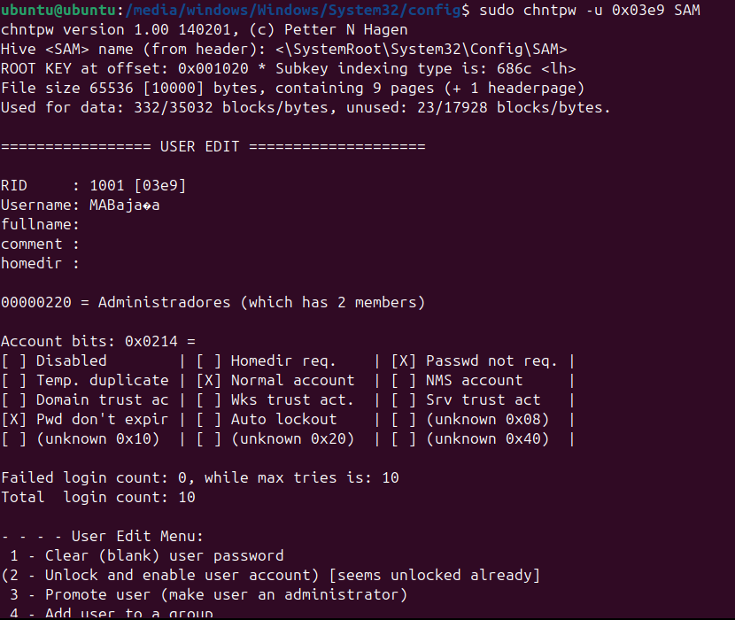
- Nuevamente ejecutaré el comando de “ataque” pero esta vez con el RID del usuario, y como se ve en imagen podré acceder al “User Edit Menu”.
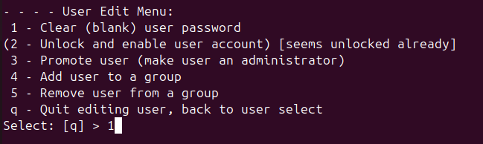
- Del “User Edit Menu”, seleccionaré la opción 1 de “Clear (blank) user password”. Esto marca la contraseña del usuario para eliminarla.
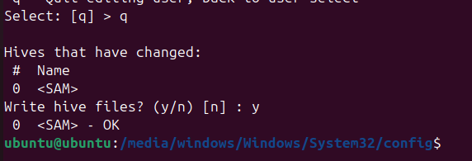
- Una vez hecho lo anterior, saldré seleccionando “q” y guardando con la tecla “y”. Este paso es importante ya que, hasta aquí los cambios solo existen en la memoria RAM de Ubuntu, y al confirmarlos, forzaré al Linux a grabar físicamente la modificación en el disco duro de la máquina virtual.
- Por último, el mensaje de <SAM> - OK, verifica que la base de datos SAM ha sido reescrita con éxito sin la contraseña original.
- ACLARACIÓN: Pese a no recibir el mensaje de password cleared, al salir con q y diciéndome que “Hives thath have changed:0 <SAM>” me confirma que ha funcionado, si la herramienta no me hubiera dicho nada, me habría dicho “None!”.

Fase 6: Pruebas de conexión y verificación del acceso
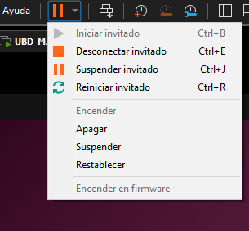
- Para esta última fase, con la manipulación de los archivos SAM hecha, apagaré la máquina de ataque de Ubuntu. Con esto, liberaré el archivo del disco duro virtual (.vmdk).
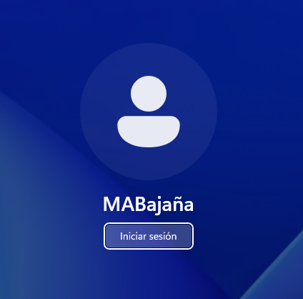
- Lo siguiente será iniciar la máquina de Windows, en este caso no me ha saltado la pantalla de “Windows Error Recovery” lo que quiere decir que Windows 11 ha gestionado bien los cambios en el sistema de archivos y no ha detectado una corrupción que requiera reparación.
- Sin embargo, como se ve en imagen directamente me salta el botón de “Iniciar sesión”, sin el cuadro para escribir la contraseña. Esto verifica que he realizado correctamente el ataque contra la base de datos SAM.
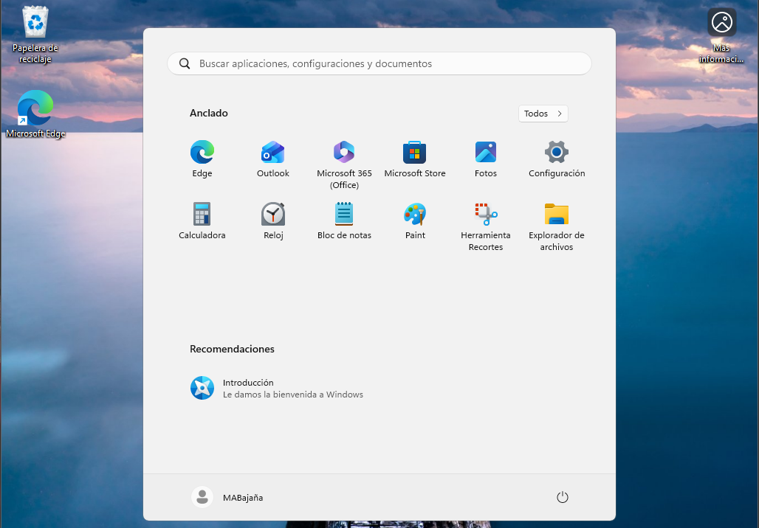
- Con todo esto hecho, podré entrar automáticamente, confirmando que la contraseña ha sido eliminada totalmente. Además, de hacerlo como administrador al tener acceso total.

Consideraciones finales
La práctica me ha parecido muy entretenida ya que, he podido aprender a como quitar la contraseña a un usuario administrador Windows desde el Live-CD de Ubuntu. Lo mejor ha sido que he podido finalizar la práctica con éxito, y lo peor que a su vez ha sido lo más difícil, ha sido tener que solucionar todo tipo de errores que me daba para montar el disco de Windows al Live-CD, pero que finalmente he podido resolver con éxito.

